作业2

姓名：钟伟东 | 学号：1140340116

（1）判定表
判定表是一个表格，分为四个部分，其左部是条件或数组元素的名称，右上部是所有条件的组合，左下部是处理中活动的名称，右下部标明条件组合和相应的活动的对应关系。

（2）定义
判定表是分析和表达多逻辑条件下执行不同操作的情况的工具。

（3）组成部分
判定表通常有以下四个部分组成：
1)条件桩（Condition Stub）：列出了问题得所有条件。通常认为列出的条件的次序无关紧要。
2)动作桩（Action Stub）：列出了问题规定可能采取的操作。这些操作的排列顺序没有约束。
3)条件项（Condition Entry）：列出针对它左列条件的取值。在所有可能情况下的真假值。
4)动作项（Action Entry）：列出在条件项的各种取值情况下应该采取的动作。
如表1所示一个判定表，其表述的逻辑对应的流程图如图1所示。
表1 判定表示例
 |  | 1 | 2 | 3 | 4
条件 | 觉得疲倦？ | Y | Y | N | N
条件 | 感兴趣吗？ | N | Y | Y | N
动作 | 继续 |  |  | √
动作 | 跳下一章 |  |  |  | √
动作 | 休息 | √ | √
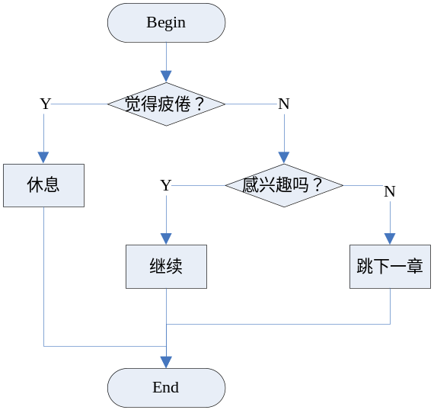
图1 表1逻辑对应的流程图

（4）建立步骤
判定表的建立步骤：
1)确定规则的个数.假如有n个条件。每个条件有两个取值（0,1）,故有2的n次方种规则。
2)列出所有的条件桩和动作桩。
3)填入条件项。
4)填入动作项。得到初始判定表。
5)简化.合并相似规则（相同动作）。

（5）优点
判定表的优点：
能够将复杂的问题按照各种可能的情况全部列举出来，简明并避免遗漏。因此，利用判定表能够设计出完整的测试用例集合。在一些数据处理问题当中，某些操作的实施依赖于多个逻辑条件的组合，即：针对不同逻辑条件的组合值，分别执行不同的操作。判定表很适合于处理这类问题。

本次作业：
如表2所示，该表为某航空公司行李托运收费标准判定逻辑，请参照图1的画法，给出该过程的流程图。
表 航班行李托运费收取规则判定表
决策规则号 |  | 1 | 2 | 3 | 4 | 5 | 6 | 7 | 8
条件 | (X1)行李重量W≤30 | Y | Y | Y | Y | N | N | N | N
条件 | (X2)国内乘客 | Y | Y | N | N | Y | Y | N | N
条件 | (X3)头等舱 | Y | N | Y | N | Y | N | Y | N
应采取的行动 | 免费 | × | × | × | ×
应采取的行动 | （W－30）×4 |  |  |  |  | ×
应采取的行动 | （W－30）×6 |  |  |  |  |  | ×
应采取的行动 | （W－30）×8 |  |  |  |  |  |  | ×
应采取的行动 | （W－30）×12 |  |  |  |  |  |  |  | ×

流程图粘贴到横线下方

满分30分：
给出两种答案且均正确给30分，只给出一种答案且正确的给25分。

解一：
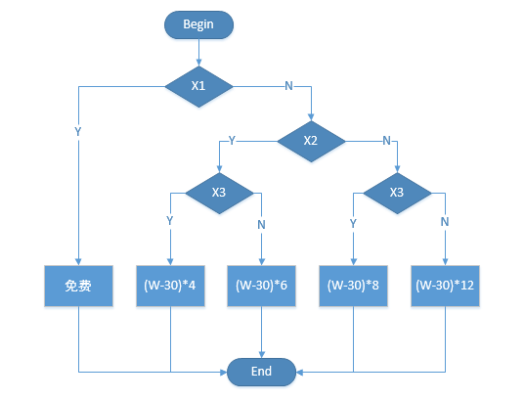
解二：
